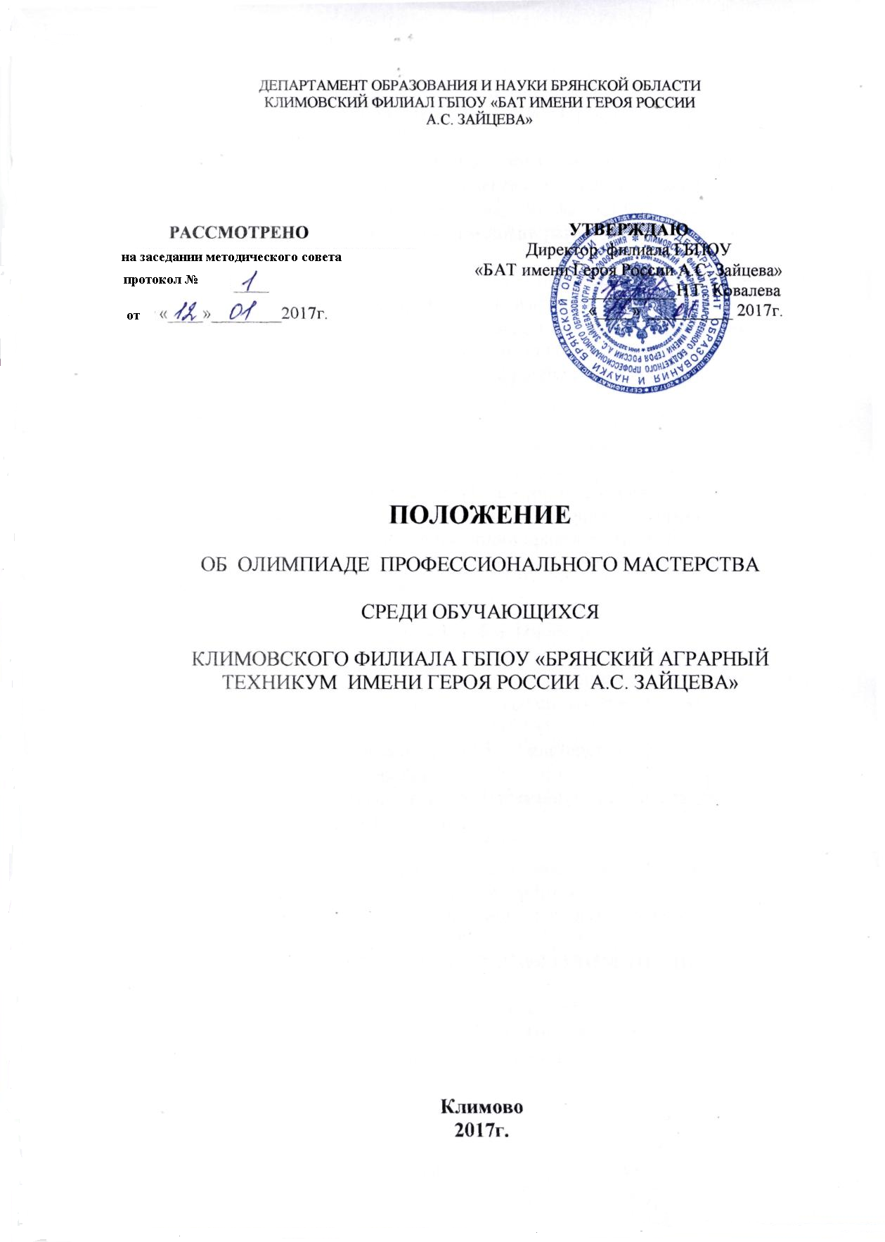

1. ОБЩИЕ ПОЛОЖЕНИЯ

1.1. Основная задача профессионального образования состоит в том, чтобы
достичь принципиально нового качества обучения квалифицированных рабочих (специалистов) на основе ФГОС СПО соответствующего потребностям рынка труда, создания условий развития личности, общества и производства.
В целях повышения качества профессионального обучения, пропаганды рабочих профессий, повышения качества подготовки квалифицированных специалистов, совершенствования форм, методов и средств учебной и производственной практик проводятся олимпиады профессионального мастерства, определяющие лучшего по конкретной профессии и специальности.

1.2. Цели олимпиады профессионального мастерства:

- повышение качества профессиональной подготовки;
- формирование у обучающихся общих и профессиональных компетенций, а также приобретение опыта практической работы;
- выявление лидеров для участия в областной олимпиаде профессионального мастерства.

1.3. Задачи олимпиады профессионального мастерства:

- совершенствование профессиональных умений и навыков обучающихся;
-выявление и поддержка талантливых и одаренных обучающихся.

1.4. Олимпиада профессионального мастерства проводится среди обучающихся 2 курса по профессиям:
тракторист-машинист сельскохозяйственного производства;
продавец, контролер – кассир;
специальности:
техническое обслуживание и ремонт автомобильного транспорта.
среди обучающихся 3 курса по специальностям:
техническое обслуживание и ремонт автомобильного транспорта.
механизация сельского хозяйства.

2. ПОРЯДОК ПРОВЕДЕНИЯ ОЛИМПИАДЫ

Олимпиады профессионального мастерства «лучший по профессии (специальности)» среди обучающихся Климовского филиала ГБПОУ «БАТ имени Героя России А.С. Зайцева» проводятся ежегодно на основании приказа директора.
Подготовку и проведение олимпиады осуществляет оргкомитет, в состав которого входят заместитель директора по УПР, старший мастер, мастера производственного обучения, преподаватели.
в задачи оргкомитета входит:
-подготовка рабочих мест для выполнения практических заданий (в соответствии с требованиями охраны труда);
-подготовка заданий, средств контроля знаний, умений и навыков участников олимпиад;
-определение состава жюри для проведения олимпиад;
-вручение грамот и призов.
Олимпиада по всем профессиям и специальности включает теоретическую и практическую части.
Ответственный за разработку заданий для проведения теоретической части олимпиад - заместитель директора по УПР, практической - старший мастер.
Теоретическая часть содержит вопросы по материалу общепрофессиональных дисциплин, междисциплинарного курса соответствующего профессионального модуля.
Практическая часть включает в себя выполнение практического задания в рамках освоения общих и профессиональных компетенций по профессии (специальности) в соответствии с ФГОС СПО.
Время выполнения теоретического задания 30 мин., практического – в зависимости от вида и сложности задания по каждой профессии (специальности).
Для выполнения практических заданий всем участникам олимпиады предоставляются равноценные рабочие места.
Общая оценка практических заданий складывается из оценки составляющих его элементов:
- соблюдение правил безопасности труда;
- рациональность организации рабочего места;
- применение рациональных приемов труда;
- соблюдение технологических требований и качества выполнения заданий;
- выполнение норм времени.
Контроль за соблюдением участниками олимпиады безопасных условий труда возлагается на членов жюри каждой олимпиады.

3. ОПРЕДЕЛЕНИЕ И ПООЩРЕНИЕ ПОБЕДИТЕЛЕЙ ОЛИМПИАДЫ ПРОФЕССИОНАЛЬНОГО МАСТЕРСТВА.
На жюри олимпиады возлагается оценка теоретических и практических работ, выполненных обучающимися и уровня их подготовки в пределах, установленных заданиями. Члены жюри оценивают теоретические задания, контролируют правильность выполнения трудовых приемов, время выполнения задания, соблюдение требований охраны труда и техники безопасности.
Победители олимпиады определяются по лучшим показателям выполненных заданий.
При равенстве установленных для данной олимпиады показателей у нескольких участников выдается дополнительное задание.
Победители олимпиады, занявшие призовые места, награждаются грамотами, им присваивается звание «Лучший по профессии», «Лучший по специальности».
По результатам олимпиады жюри выносит решение о рекомендации победителя для участия в областной олимпиаде профессионального мастерства среди обучающихся профессиональных образовательных учреждений Брянской области.

